《我的老师》学习指南

一、教材

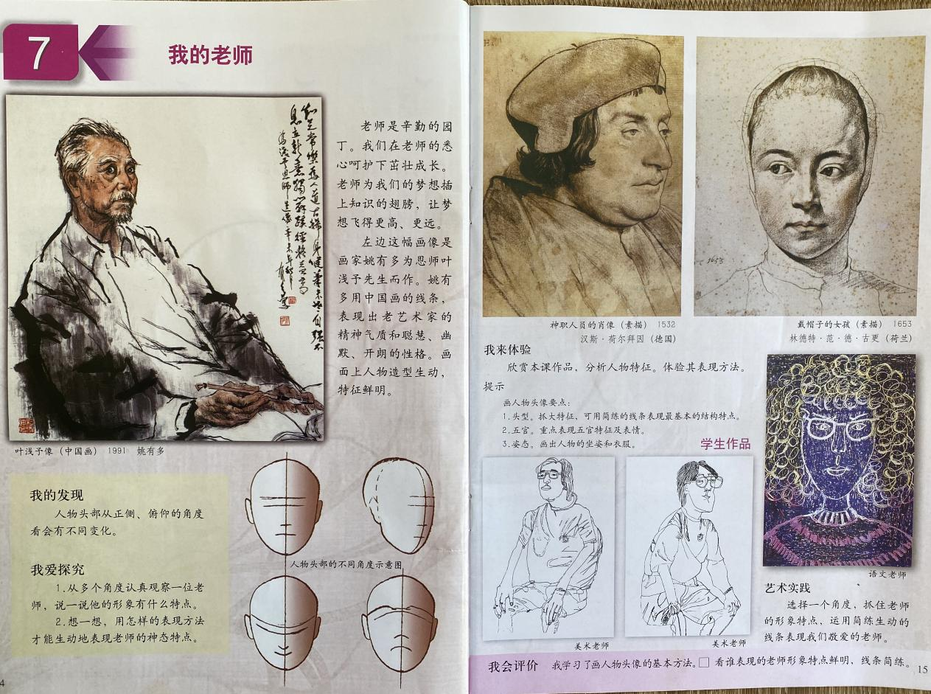

导语：同学们，今天老师要带着你们学习画人物肖像画。人物的肖像画分为：头像、胸像、半身像、全身像。画人物肖像时要注意合理的构图，人物大小要适中、位置适当、主体突出。可以按老师提供给同学们的三庭五眼的比例描绘人物头部，也要注意头部动态的变化比例。参考老师的步骤图和示范来学习画人物肖像画。望同学们多观察、多练习，一定会画的很好。

二、学习任务

1.通过观察和教师的讲解了解画人物肖像画的基本方法。

2.通过欣赏老师的示范，分析人物的特征，运用合理的方法，完成一幅我的老师作品。